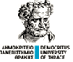 | Παιδαγωγικό Τμήμα Δημοτικής Εκπαίδευσης  Τομέας Ανθρωπιστικών και Κοινωνικών Επιστημών
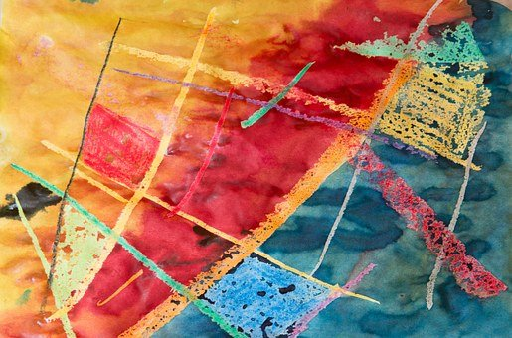 |  | Ο Τομέας Ανθρωπιστικών και Κοινωνικών Επιστημών του Π.Τ.Δ.Ε. του Δ.Π.Θ. διοργανώνει διαδικτυακή σειρά διαλέξεων με θέμα  Σύγχρονοι προβληματισμοί  στις Κοινωνικές και Ανθρωπιστικές Επιστήμες  Σύνδεσμος:  https://teams.microsoft.com/l/meetup-join/19%3a6KGRhZG8Ms_8TU0yfuWwVUV3LVzaw62KprT0gTMzLuo1%40thread.tacv2/1647334157978?context=%7b%22Tid%22%3a%228035113d-c2cd-41bd-b069-0815370690c7%22%2c%22Oid%22%3a%2227210ff3-f21b-41a8-8623-e225a16fbf34%22%7d
 | Πρόγραμμα
Παρασκευή 1^{η} Απριλίου 2022  18.00 -20.30  Ανιχνεύοντας την Ιστορική μνήμη των προσφύγων του 1922 | 1. Διαδρομές της ιστορικής μνήμης των Ελλήνων και Τούρκων ανταλλαγέντων του 1922, Άγγελος Παληκίδης, Αναπληρωτής Καθηγητής, Τμήμα Ιστορίας και Εθνολογίας, ΔΠΘ  2. Η διαχείριση της μνήμης από το Εθνολογικό Μουσείο Θράκης (ΕΜΘ), Αγγελική Γιαννακίδου, Ιδρύτρια και Πρόεδρος του ΕΜΘ  Διοργάνωση- Συντονισμός: Βασιλική Θεοδώρου, Καθηγήτρια
Παρασκευή 8 Απριλίου 2022  17.00 -19.30  Γλωσσολογία και εκπαίδευση | 3. Γλωσσικές δεξιότητες και γλωσσικό σύστημα στο νέο Πρόγραμμα Σπουδών Νεοελληνικής Γλώσσας για το Δημοτικό, Ευγενία Μαγουλά, Καθηγήτρια ΠΤΔΕ,ΕΚΠΑ  4. Οι νεοελληνικές διάλεκτοι και το Ιστορικό Λεξικό της Ακαδημίας Αθηνών: εφαρμογές στην Εκπαίδευση, Γεωργία Κατσούδα, Διευθύντρια Ερευνών, Ι.Λ.Ν.Ε, Ακαδημία Αθηνών  Διοργάνωση -Συντονισμός: Αγγελική Ευθυμίου, Καθηγήτρια
Παρασκευή 27 Μαΐου 2022  17.00 -19.30  Μειονοτικές ομάδες και ζητήματα συμπερίληψης στην εκπαίδευση | 5. Η υπέρβαση του γλωσσικού σεξισμού -Προτεραιότητα για ένα σύγχρονο και συμπεριληπτικό πανεπιστήμιο, Δήμητρα Κογκίδου, Καθηγήτρια, Π.Τ.Δ.Ε., Α.Π.Θ. Πρόεδρος της Επιτροπής Ισότητας των Φύλων, ΑΠΘ & Συντονίστρια του Δικτύου των Επιτροπών Ισότητας των Φύλων στα ΑΕΙ  6. Κοινωνιοψυχολογικές διαστάσεις της εκπαιδευτικής ένταξης μεταναστών και προσφύγων και διλήμματα επιπολιτισμοποίησης, Λία Φίγγου, Αναπληρώτρια Καθηγήτρια, Τμήμα Ψυχολογίας, Α.Π.Θ.  Διοργάνωση-Συντονισμός: Δέσποινα Σακκά, Καθηγήτρια
Επιστημονική Επιτροπή
Αγγελική Ευθυμίου, Καθηγήτρια Γλωσσολογίας, Π.Τ.Δ.Ε, Δ.Π.Θ.
Βασιλική Θεοδώρου, Καθηγήτρια Νεότερης και Σύγχρονης Ελληνικής Ιστορίας, Π.Τ.Δ.Ε, Δ.Π.Θ.
Δέσποινα Σακκά, Καθηγήτρια Κοινωνικής Ψυχολογίας, Π.Τ.Δ.Ε, Δ.Π.Θ.
Μαρία Αντωνίου, Μέλος ΕΔΙΠ, Π.Τ.Δ.Ε., Δ.Π.Θ
Πληροφορίες https://eled.duth.gr/

